МКДОУ «Николаевский детский сад №7»

Сценарий развлечения в младшей группе
«Семья твоя – родник живой».

Подготовила: воспитатель
младшей группы Ковалева З.В.

Цель: – обогатить отношение родителей и детей опытом совместной, творческо-познавательной деятельности;
– расширить представление о семье через организацию разных видов деятельности;
– повысить активность участия родителей в жизни группы.
Задачи: – воспитывать любовь и уважение к членам семьи;
– формировать навыки общения с взрослыми и детьми;
– учить работать в группе.
Воспитывать уважительное отношение к семейным традициям.
Предварительная работа:
- чтение стихотворений, рассказов о семье, заучивание стихотворений, песен;
- беседы на тему «Я и моя семья», «Моя бабушка и дедушка», «Зачем нужна семья», «Моя семья самая лучшая»;
- рассматривание семейных альбомов, иллюстраций, фотографий о семье;
- разучивание музыкальных, словесных, пальчиковых игр, игры-имитации
- работа с родителями, совместные творческие работы.
Звучит песня «Улыбка» в зале сидит 4 импровизированные семьи
Ведущий: Мы разговор наш начинаем
О ценностях своей души.
Сегодня мы поразмышляем,
О том, что важно для семьи.
Семья для каждого ребенка –
Есть островок любви и дома
Где утром слышит он спросонку –
Вставай, малыш, любимый соня!
В семье поддержат и поймут,
Помогут, если что случится.
В семье есть отдых, есть и труд
Семьей своей должны гордиться!
– Ребята и уважаемые родители, мы поговорим о семье, о человеческих качествах.
- В нашей большой семье 53 человека – это папы, мамы и дети.
- Из них мам – 18, пап – 17, девочек – 8, мальчиков – 10.
- Самые молодые семьи – Ярошевы Витя и Галя.
- Многодетные семьи – Квиндт Андрей Иванович и Елена Дмитриевна.
- Самое популярное мужское имя – Дмитрий.
- Самые редкие имена девочек – Милана, Мирослава.
- Самые редкие имена мальчиков – Арсений, Альберт
А сейчас Артем с мамой для вас расскажут стих «Что такое семья»:
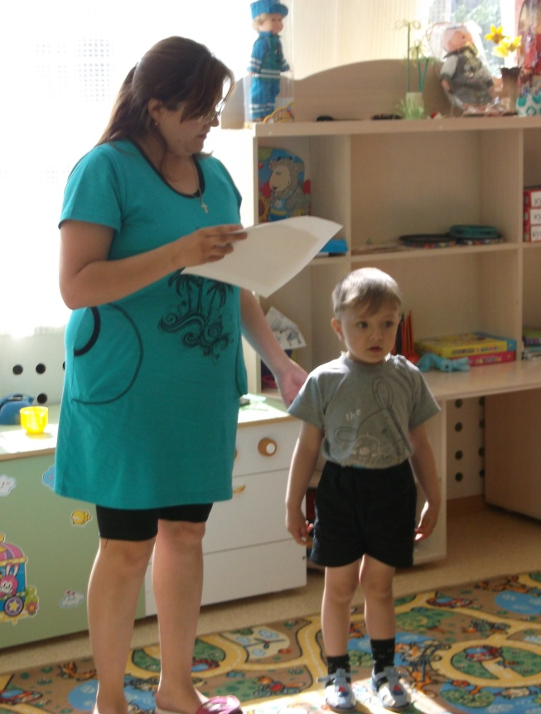
Хоть - словечко странное,
Хотя не иностранное.
– Как слово получилось,
Не ясно нам совсем.
Ну, «Я» - мы понимаем,
А почему их семь?
Не надо думать и гадать,
А надо просто сосчитать:
Два дедушки,
Две бабушки,
Плюс папа, мама, я.
Сложили? Получается семь человек
Семь Я!
А если есть собака?
Выходит восемь «Я»
– Нет, если есть собака,
Выходит, во!!! – семья.
(М. Шварц)
А теперь я предлагаю вам, ребята, прослушать и отгадать загадки, будьте внимательны – отгадки сидят рядом с вами.
1. Без чего на белом свете
Взрослым не прожить и детям?
Кто поддержит вас, друзья?
Ваша дружная семья… (семья)
2. Кто милее всех на свете?
Кого любят очень дети?
На вопрос отвечу прямо:
Всех милее наша…(мама)
3. Он научит гвоздик вбить,
Даст машину поводить
И подскажит, как быть смелым,
Сильным, ловким и умелым.
Вы все знаете, ребята, -
Это наш любимый…(папа)
4. Кто любить не устает,
Для всей семьи пирог печет
И вкусные оладушки
Это наша…(бабушка)
5. Он- мужчина, и он сед,
Папе – папа, мне он - …(дед)
Молодцы, вы все были очень внимательны, хорошо справились! Ребята, когда вы подрастете, мы надеемся, что у каждого из вас будет своя дружная, крепкая, любящая и любимая семья. Ведь такая семья главное богатство в жизни каждого человека.
Наши семьи сильны своими устоями, своим духом. Вот наши мальчики и покажут сейчас, насколько сильны они духом. Для участия в конкурсе «Сильные духом» приглашаются мальчики, им необходимо надуть самый большой по размеру шар. (Проводится конкурс)
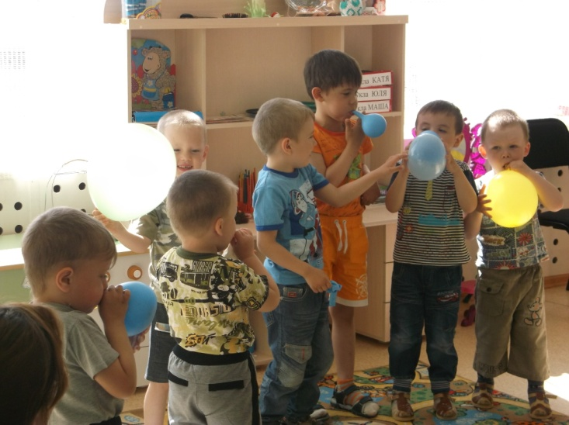
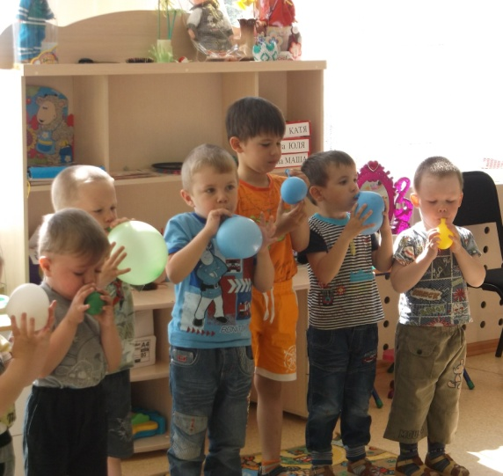
Ребята, не всегда было так прекрасно жить. Одним летним утром в семьи пришла беда. Война разделила семьи, всё мужское население ушло на фронт. И понимаем, что за всё, что мы имеем – жизнь и праздник нашей жизни, - обязаны всем тем, кто воевал, погибал, и просто работал в тылу.
(Рассказы родителей)
Рассказывает о своем дедушке Набока Наталья Михайловна
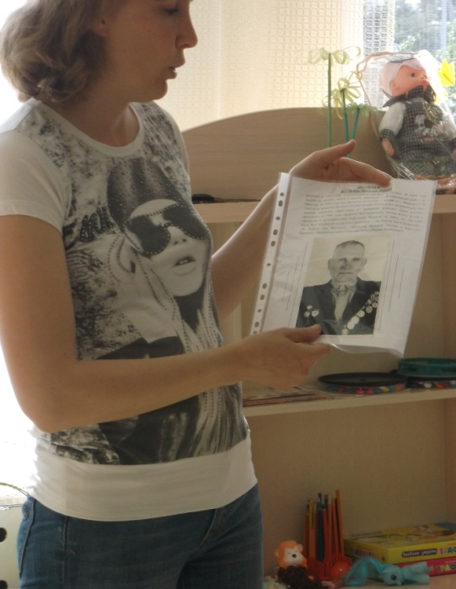
Дербичев Кузьма Михайлович родился в 1922 году в Новосибирской области, с. Чезлым. В 1939 году вместе со своими родителями переехал в Михайловский район в п. Иркутск. В 1940 году его призвали на службу в Армию в г. Мурманск. В 1941 году началась Великая Отечественная война и его оставили служить дальше, охранять территорию от нападения японцев. Срок службы продлился до 1946 года. Дедушка был водителем тягача, возил пушку с прицепом и артиллерийскими снарядами. Ранений не имел, но контузия была.
Был награжден медалями:
- «За Отвагу»;
- «За победу над Германией»;
- «За Победу над Японией».
Награжден Орденам «Красной звезды и Красного знамени», а также многими Юбилейными медалями.

Рассказывает о своих дедушках Федоровская Евгения Сергеевна
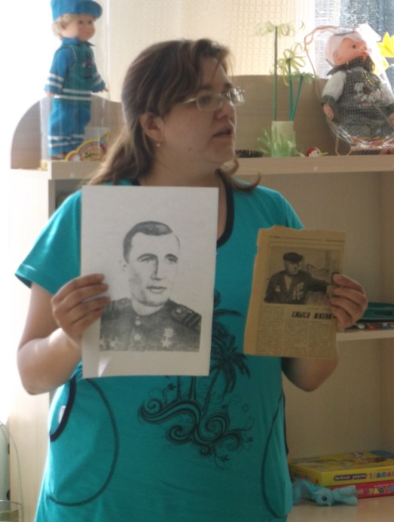
Ковальский Антон Филиппович родился в 1906 году в республики Башкортостан, Гафурийский район, д. Русский Саскуль. Украинец. Член ВКП(б). До войны работал бригадиром плотников в колхозе. Призван в Красную Армию Гафурийским райвоенкоматом в январе 1942 года. На фронте Великой Отечественной войны с 1943 года. Гвардии ефрейтор А.Ф. Ковальский отличился 19 июля 1944 года в боях при форсировании реки Западный Буг. Погиб в одном из боев в феврале 1945 года.
Был награжден медалями:
- «Золотая Звезда» Героя Советского Союза (23.09.1944);
- «За Отвагу» (29.07.1943);
- «За боевые заслуги» (1943).
Был награжден Орденами:
- Орден Ленина;
- Орден Красной Звезды (23.01.1944);
- Орден Красной Звезды (14.02.1944).
В д. Русский Саскуль Гафурийского района Республики Башкортостан на здании школы, где учился А.Ф. Ковальский, установлена мемориальная доска.
Головко Иван Никифорович. Уроженец Украины. Житель с. Неводное Михайловского района Алтайского края. Ушёл служить в Армию, когда началась война проходил службу под Ленинградом в части противовоздушной зенитной артиллерии. Защищал Москву, на Орловско-Курской Дуге был ранен, находился три месяца в госпитали. День Победы встретил в Берлине. За доблесть и отвагу награжден военными наградами.
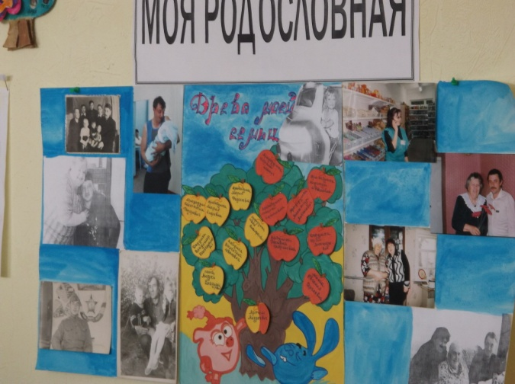

Символом любви и верности стала ромашка – цветок русских полей и лугов. Как вы думаете почему? Ромашка – цветок Руси, а кроме этого, самым прямым образом относится к любви. Кто знает как? (Гадали любит не любит)
Её желтоглазым цветком называют,
Сорвали цветок – лепестками гадают,
Но чтобы счастливым по истине стать,
Не стоит, поверьте, ромашки срывать.
Да действительно символом любви и верности является ромашка. Пусть в нашем доме расцветет этот чистый, солнечный цветок, и это не пустые слова. Сейчас мы с вами смастерим «малышку ромашку».
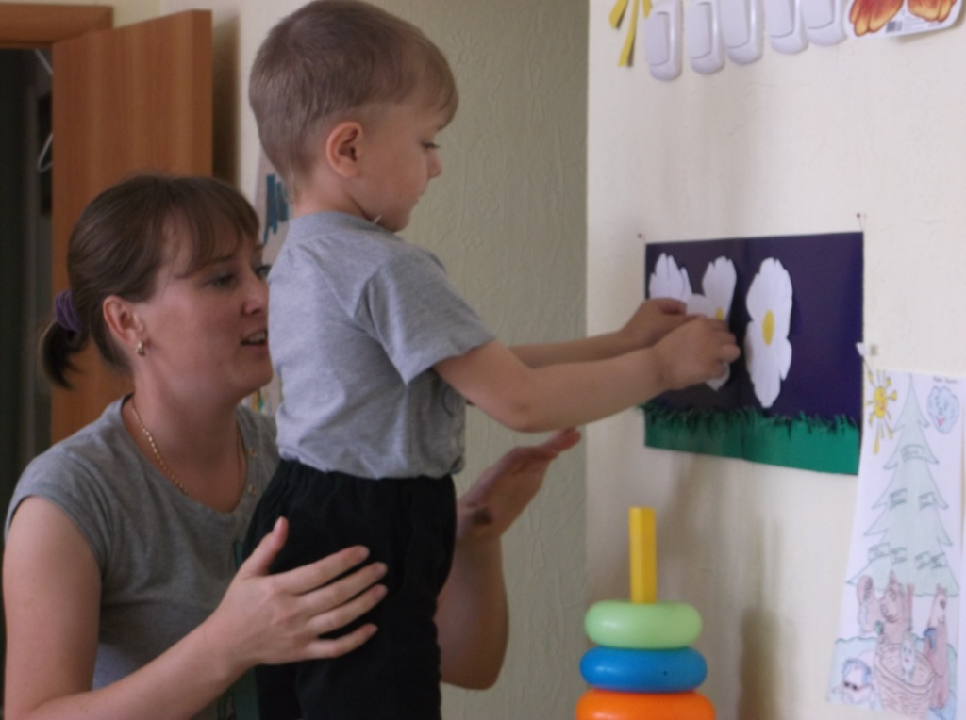
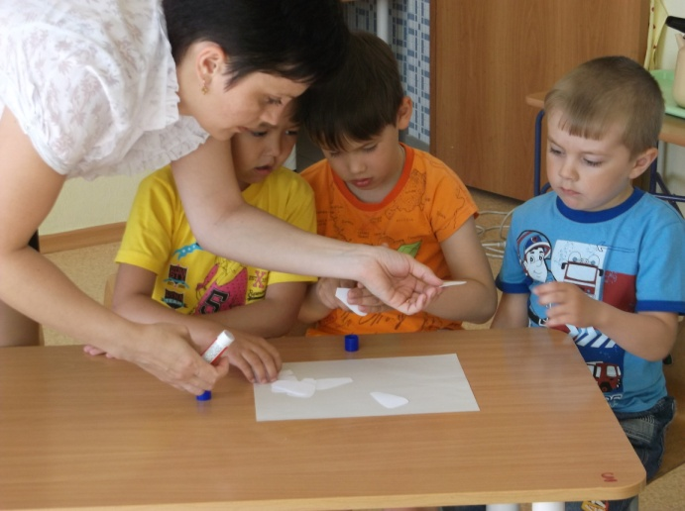
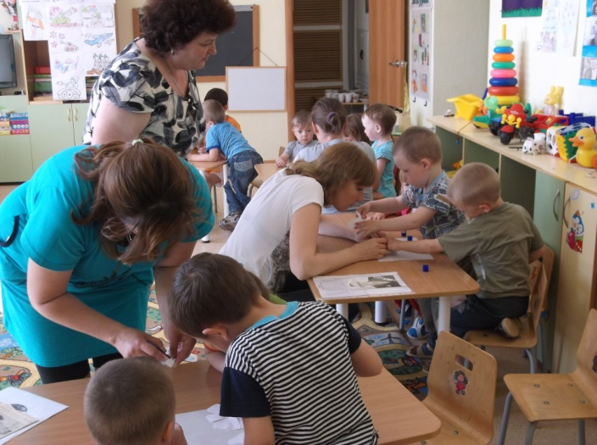

Давайте дружными аплодисментами поприветствуем семьи, которые всегда находят время, сделать пребывание наших деток в саду ещё радостнее и счастливее.
До свидания, взрослые,
До свидание, детвора.
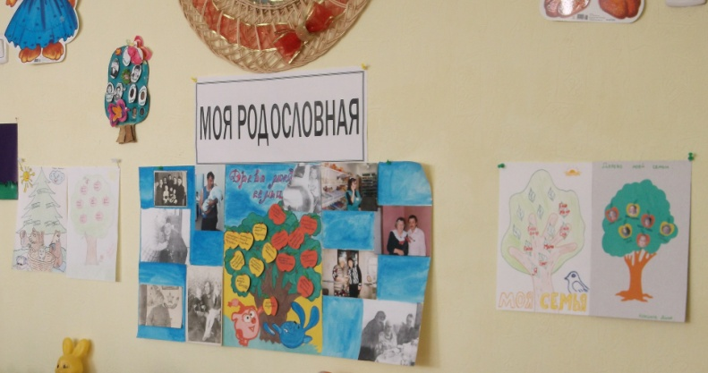
А теперь, надеюсь, всем домой пора!
По домам!
Ведь завтра снова
Встречаться нам!

